3岁以下婴幼儿照护专项附加扣除操作指引
（扣缴端）

一、政策背景
按照政策规定，将3岁以下婴幼儿照护费用纳入个人所得税专项附加扣除。从婴幼儿出生之日起，父母对婴幼儿照护费用每月可按照一定的标准扣除，父母可以一方扣除，也可以双方各自扣除50%。
二、操作指引
（一）专项附加扣除信息采集
1.在扣缴端首页，选择正确的【税款所属月份】，点击“专项附加扣除信息采集”菜单，进入专项附加扣除信息采集页面。
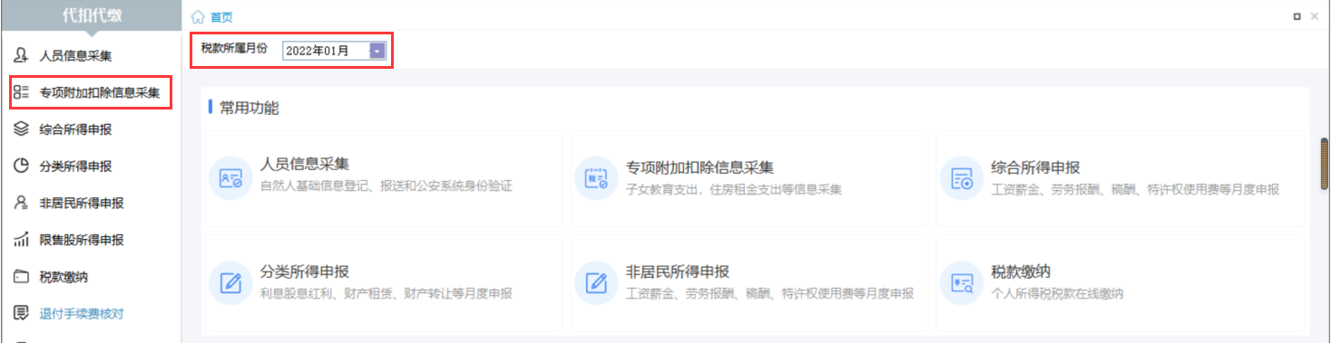
2.进入页面后，【扣除年度】默认显示为首页【税款所属月份】对应的年度。点击【添加】按钮，打开添加页面。
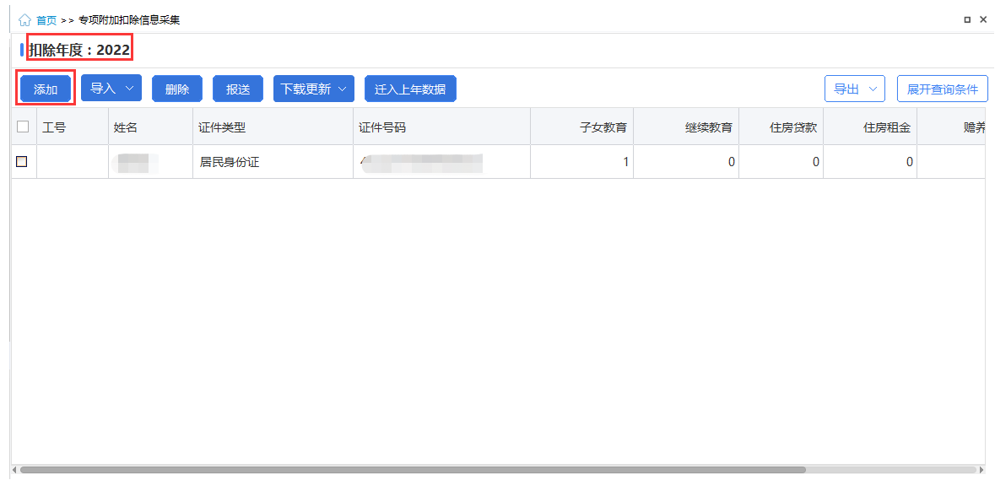
3.在添加页面中点击“婴幼儿照护费用”页签，新增婴幼儿照护费用信息，点击【保存】按钮保存。
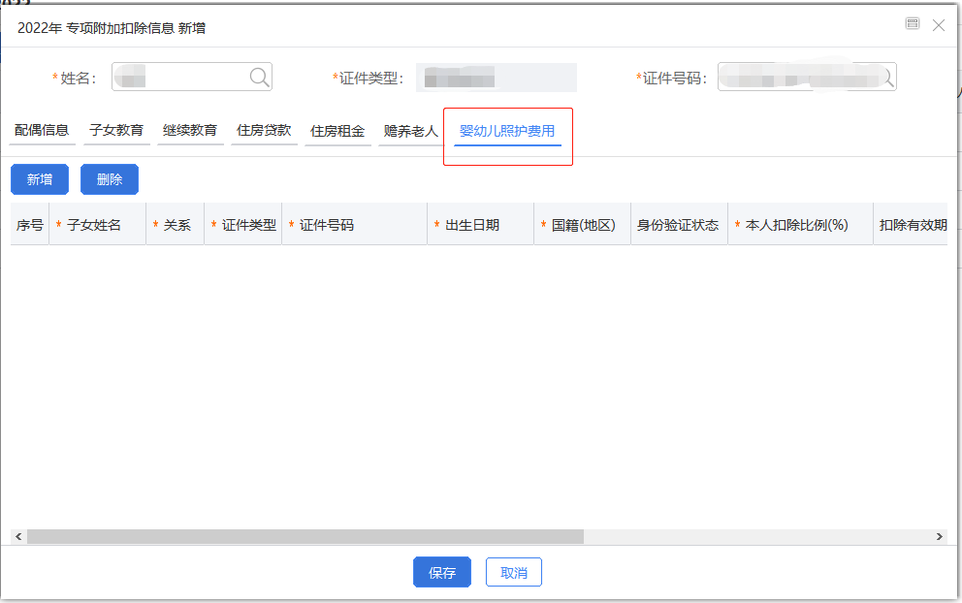
注意事项：
（1）扣除年度为2022年及之后，添加页面才会显示“婴幼儿照护费用”页签。
（2）在扣除年度的1月，若子女已满3周岁，不可采集婴幼儿照护费用，可根据实际情况采集子女教育信息。
（3）对于暂未办理居民身份证的子女，可暂时使用“医学出生证明”进行采集，在为子女办理居民身份证后，需及时更换子女居民身份证件信息。
（4）使用“其他个人证件”进行采集时，需在“备注”栏补充具体的证件名称。
4.保存成功后，点击列表界面的【报送】按钮完成信息报送。
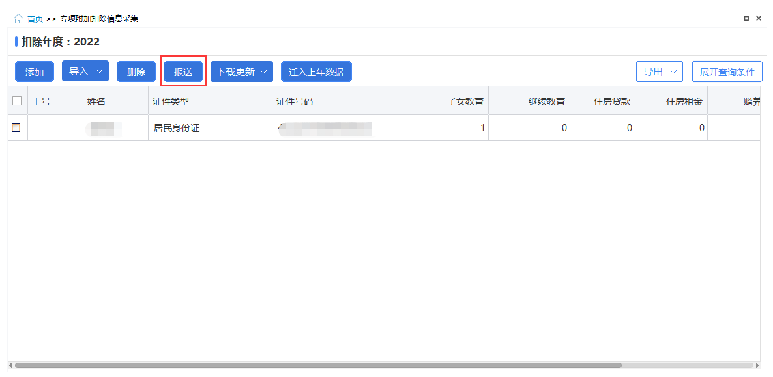
注意事项：
若子女的身份状态验证不通过，则会导致报送失败。若核实无误后仍无法报送成功，请携带相关身份证件前往当地办税大厅采集。
（二）综合所得申报
1.点击“综合所得申报”菜单，进入综合所得预扣预缴表，选择“正常工资薪金所得”。
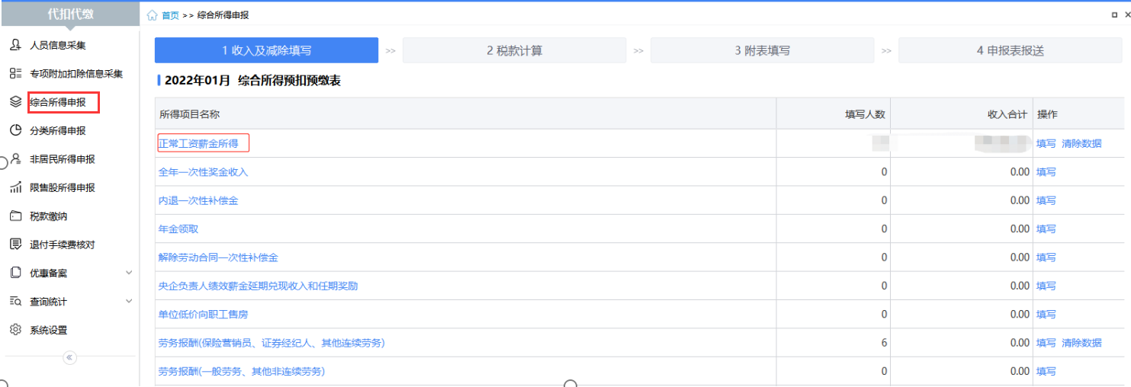
2.进入正常工资薪金所得申报列表，可通过以下两种方式填报“婴幼儿照护费用”扣除金额。
方式一：点击【添加】，进入申报页面。
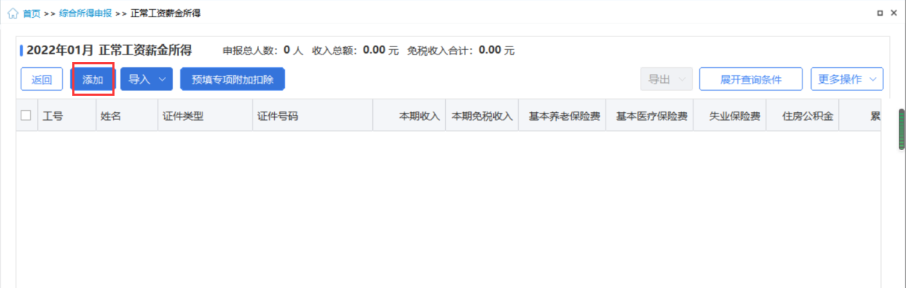
在申报页面手动输入“婴幼儿照护费用”扣除金额（该表单项只能在政策生效的税款所属年度才可填写）
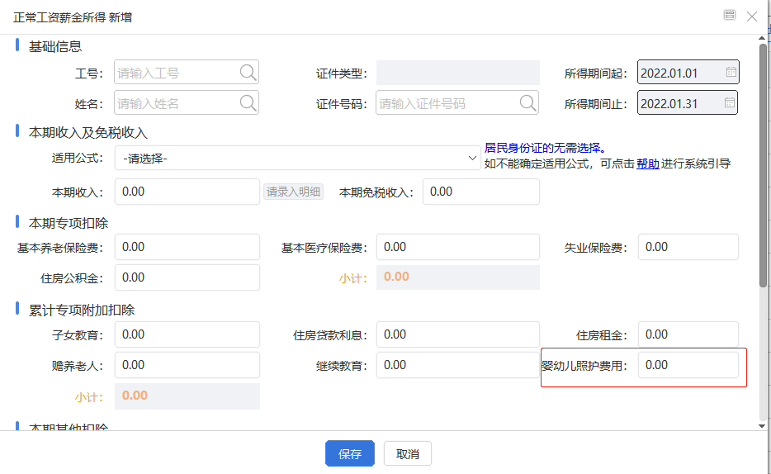
方式二：点击【导入】，导入申报人员。
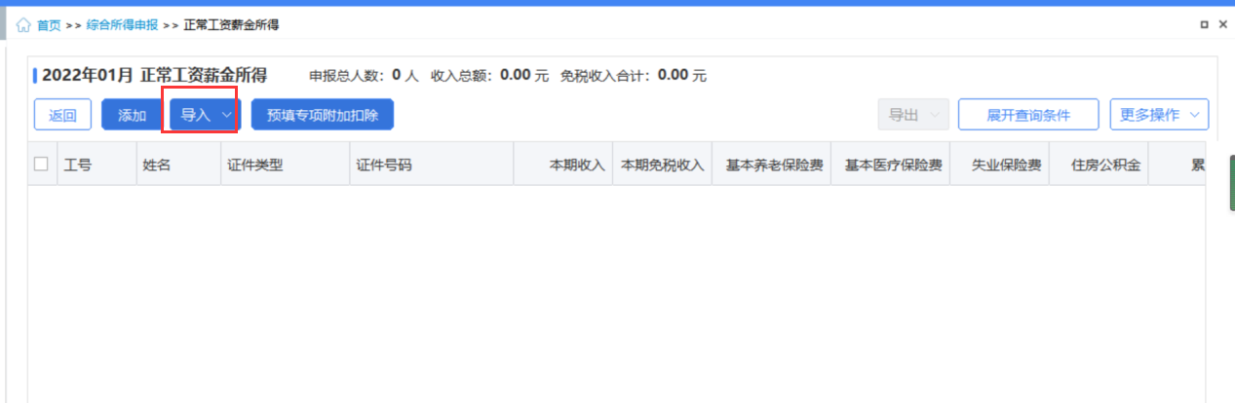
3.人员导入后，点击【预填专项附加扣除】按钮，根据采集的信息，按照规则自动完成表单预填。
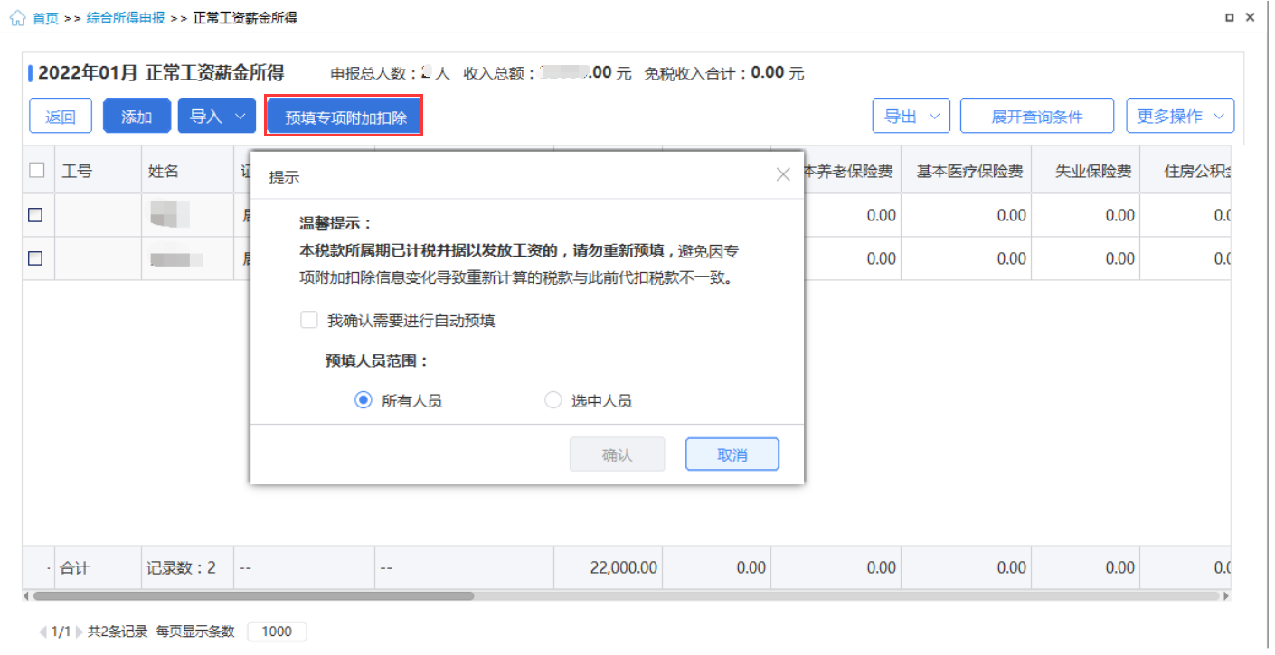
4.申报信息填写完成后，依次进行税款计算、附表填写，并完成申报表报送。
（三）查询统计
1.点击“单位申报记录查询”菜单，查看申报表明细时，可查看该笔申报表的“婴幼儿照护费用”扣除情况。
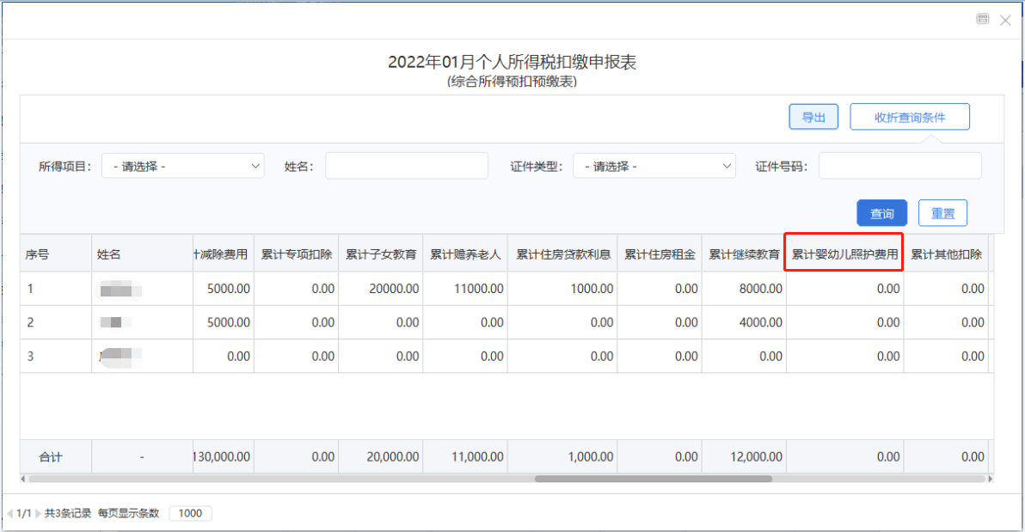
2.点击“个人扣缴明细查询”菜单，查看申报明细信息时，可查看该纳税人的“婴幼儿照护费用”扣除情况。
